协商审议、审议感知表征变换网络与记忆遗传：
面向多智能体技能自发现、自演进与知识遗传的统一闭环框架
AgentsGroup2026 研究团队
(research@agentsgroup2026.org)
Deliberative Plaza, DART-Net and Memory Genetics:
A Unified Closed-Loop Framework for Autonomous Skill Discovery, Evolution and Knowledge Inheritance in Multi-Agent Systems
AgentsGroup2026 Research Team
(research@agentsgroup2026.org)
Abstract Skill lifecycle management in large-language-model-driven multi-agent systems is still dominated by manually authored and statically configured capabilities. This paradigm cannot continuously absorb collective experience, adapt skills to changing environments, or preserve an agent’s acquired knowledge when the agent is upgraded, replaced, or retired. This paper presents an integrated closed-loop framework that unifies structured deliberation, deliberation-aware representation transformation, skill evolution, and memory genetics. First, a Deliberative Plaza organizes heterogeneous agents through an ORID agenda, facilitator roles, a 12-niche ring layout, ritual signals, and five-finger consensus, converting free-form conversations into traceable deliberation streams. Second, DART-Net encodes utterances with deterministic features, temporal convolutional sequence modeling, and learnable field-specific cross-attention probes to extract structured skills. Third, a skill population model augments extracted fields with provenance, versions, fitness, and lineage, and applies execution-driven mutation, selection, composition, and retirement. Fourth, a four-layer memory core—episodic log, perception stream, intention queue, and affect residue—supports seal, will, export, import, and selective inheritance across agent generations. The four components are represented as a coupled state-space system with deliberation, representation, skill-population, and memory states. Experiments in AWS operations show that a complete ORID process produced 2.0 skills per discussion with 91% field completeness, while removing ORID reduced extraction count by 62%. DART-Net achieved 10.4 ms average CPU latency. A memory transfer containing 847 events, 312 perceptions, three intentions, and 12 affect labels preserved 100% schema integrity. Preliminary closed-loop runs stabilized the skill population from 5 to 9 skills and the quality score from 0.42 to 0.78. These results demonstrate a feasible path from one-shot skill generation to sustained skill discovery, adaptive evolution, and intergenerational knowledge inheritance.
Key words multi-agent deliberation; autonomous skill discovery; DART-Net; skill evolution; memory genetics; coupled state space
摘要 大语言模型驱动的多智能体系统仍普遍依赖人工编写和静态配置技能，难以持续吸收群体经验、适应任务生态变化，并在智能体升级或退役时保存其后天知识。本文提出一种统一闭环框架，将结构化协商审议、审议感知表征变换、技能种群演化与记忆遗传统一起来。Plaza通过ORID议程、主持角色、12-Niche环状布局、仪式信号和五指量表，将自由讨论转化为可追溯审议流；DART-Net以话语编码、TCN膨胀卷积和字段查询交叉注意力，从审议转录中抽取结构化技能；技能种群模型进一步维护来源、版本、适应度与谱系，并依据执行反馈实施变异、选择、组合和退役；四层记忆核心通过seal、will、export和import实现跨智能体的经验继承。本文将上述过程表述为包含审议状态、表征状态、技能状态和记忆状态的耦合动力系统。AWS运维实验表明，完整ORID模式平均产生2.0项技能、字段完整性91%，去除ORID后技能数下降62%；DART-Net平均CPU延迟10.4 ms；包含847条事件、312条感知、3条意图和12个情绪标签的记忆迁移实现100%模式完整性；初步闭环迭代中技能数量由5项稳定至9项，质量分数由0.42收敛至0.78。结果表明，该框架能够把一次性技能生成扩展为技能自发现、自演进及知识跨代遗传的持续过程。
关键词 多智能体协商审议；技能自发现；审议感知表征变换网络；技能自演进；记忆遗传；耦合状态空间

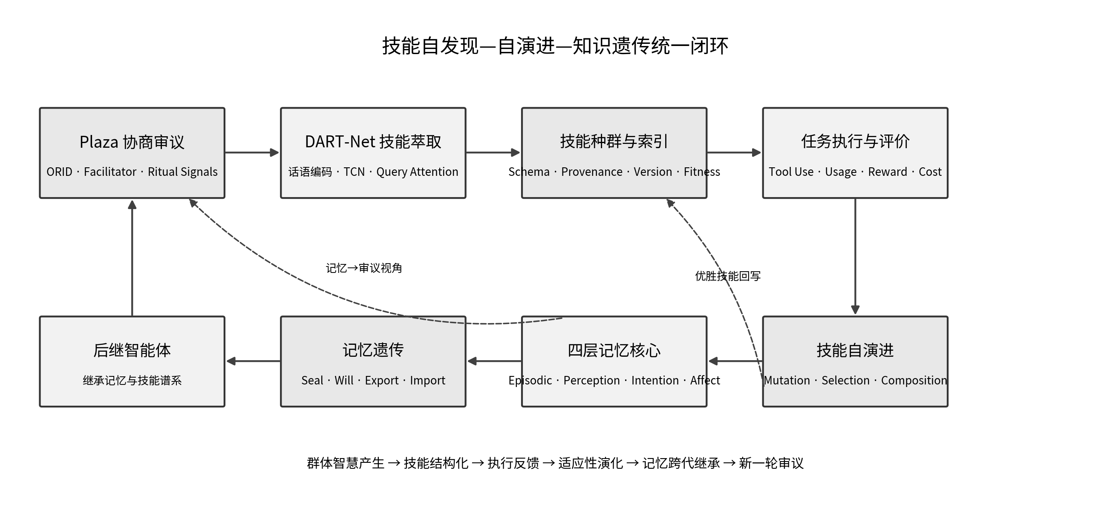
图 1 技能自发现、自演进与知识遗传的统一闭环架构
Fig.1 Unified closed-loop architecture for skill discovery, evolution and knowledge inheritance

1 引言
1.1 问题描述
多智能体框架已经能够通过角色分工、工具调用和对话协作完成复杂任务[9-11]，但其技能生命周期仍主要沿用“人工编写—静态注入—长期冻结”的方式。该方式在系统规模较小时尚可维持；当服务域、工具集合和环境约束持续变化时，技能编制与维护会迅速成为瓶颈。原始系统实践显示，一项AWS运维技能通常需要架构师阅读文档并花费约45～90 min编写；覆盖EC2、RDS、ES、S3和IAM等多个服务域后，技能数量很快超过100项。
静态技能还具有明显的知识半衰期。API版本、实例类型和安全基线变化会使已有技能逐步失效；在一次三个月观察中，约22%的ES集群管理技能出现部分过时。与此同时，多智能体在故障处置、方案评审和工具组合中产生的大量隐性经验通常停留在单次对话日志中，既不能自动转化为新技能，也不能回注入后续智能体。
更根本的问题是“Agent之死”。LLM调用本质上是无状态推理，简单拼接历史摘要会随着轮次增加而损失细节；当智能体升级、替换或退役时，其事件经验、感知流、未完成意图和情绪化评价通常随进程终止而消失。自然生物不能把后天记忆直接遗传给后代，而数字智能体却具备完整复制状态的工程可能性。由此产生三个连续问题：如何让技能从群体讨论中自发产生，如何使技能在使用中持续演化，以及如何让经验和知识跨智能体代际传递。
1.2 核心思想与贡献
本文把技能视为多智能体闭环中的“可执行知识表型”，把记忆视为支撑技能产生与修正的“经验遗传载体”。系统不是把Plaza、DART-Net和Memory作为松散API模块串联，而是建立审议状态、表征状态、技能种群状态和记忆状态之间的显式耦合。
本文的主要贡献如下：(1) 构建Plaza结构化协商审议空间，以ORID议程、主持角色、12-Niche布局、仪式信号和五指量表提高讨论的可追溯性与可萃取性；(2) 提出DART-Net审议感知表征变换网络，从审议转录中端到端产生结构化技能；(3) 在原有五字段技能定义之上引入来源、版本、适应度和谱系，形成支持变异、选择、组合与退役的技能种群模型；(4) 构建四层记忆核心及seal—will—export—import遗传链；(5) 将四类状态统一到耦合状态空间中，并以执行反馈闭合“审议—萃取—使用—演化—遗传—再审议”循环。
2 相关工作与设计原则
2.1 多智能体审议与共识
议会议事规程和参与式决策研究强调发言权分配、议程推进、角色多样性与可验证表决[1-3]。近年来，多智能体辩论、圆桌共识和结构化讨论被用于提升推理质量与事实一致性[4-8]。这些方法通常把讨论视为推理增强手段，而本文进一步把讨论流作为技能生成的原始数据，并要求每条发言携带阶段、角色和仪式信号，使其天然适合后续机器萃取。
2.2 对话知识抽取与技能学习
对话到知识的表征学习、长文本编码和指令化信息抽取为从协作过程获取结构化知识提供了基础[12-15,24]。开放式智能体研究已展示技能库能够通过环境交互持续扩展[17]，但技能通常由单个智能体在任务轨迹中总结，缺少对群体协商结构、共识程度和异议来源的显式建模。DART-Net把ORID阶段、仪式信号和角色信息视为审议模态，使技能字段查询能够定位事实、风险、工具和执行步骤。
2.3 记忆、群体智慧与文化遗传
生成式智能体和语言智能体认知架构已把事件记忆、反思和规划作为连续行为的重要基础[11,16]。群体智慧与文化演化理论指出，知识的累积不仅依赖个体创新，也依赖选择、复制和变异[20-22]。本文采用“技能显式谱系+记忆全脑继承”的双轨机制：技能库保存可复用的显式程序，记忆核心保存产生技能时的环境背景、未完成意图和风险评价，从而避免只有规则而没有经验语境。
3 统一数据模型与闭环状态空间
3.1 四类状态与共享时间轴
为避免模块之间只通过非透明API连接，本文定义全局状态空间X=P×D×S×M。其中，P为Plaza审议空间，D为DART-Net表征空间，S为技能种群空间，M为Agent记忆空间。四类状态共享统一时间戳、任务标识、Agent标识和来源链，任何技能都能够回溯到产生它的审议片段、执行轨迹和记忆证据。
X(t) = [x_p(t), x_d(t), x_s(t), x_m(t)]ᵀ ∈ P × D × S × M (1)
表 1 统一闭环的核心状态数据模型
Table 1 Core state data model of the unified loop
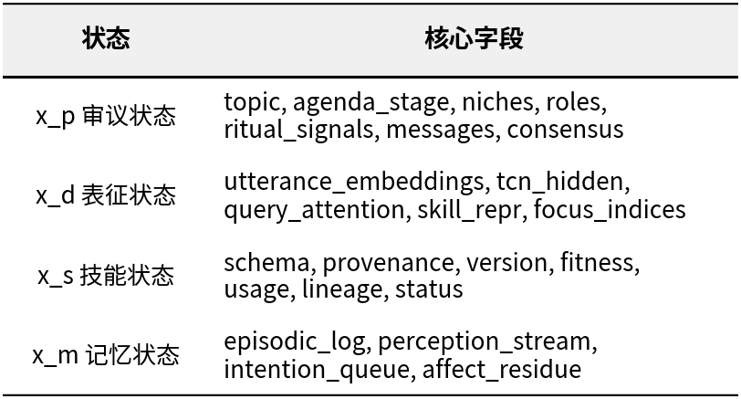
3.2 跨模块身份与来源关系
系统为审议、候选技能、正式技能、执行记录和遗传快照分配不可变标识。候选技能记录source_deliberation_id和evidence_spans；正式技能增加parent_skill_ids、version和promotion_reason；执行记录保存skill_version、tool_trace、reward与failure_code；记忆快照保存source_agent、beneficiary_agent、schema_version和hash。该关系使“某项技能为何产生、因何变化、由谁继承”成为可查询的数据链，而不是仅存在于日志文本中的弱关联。
4 Plaza结构化协商审议
4.1 ORID四层议程与主持角色
Plaza采用ORID递进议程。Fact Layer由Fact Keeper推动参与者陈述可验证事实；Risk Layer由Emotion Reflector收集直觉担忧、潜在代价与边界条件；Solution Debate Layer由Analyst组织相反立场的Agent进行定向辩论；Decision Layer由Decision Closer总结候选方案并启动密封式表决。分层议程把定义性知识、风险性知识、方案性知识和决策性知识分离，为字段萃取提供稳定的语义位置。
4.2 12-Niche环状布局
Plaza把参与者组织为三环12个niche。内环配置架构、运维、监控和成本角色，中环配置安全、容器、CI/CD和数据工程角色，外环配置版本审计、技术审查、记录归档和驻场观察角色，中心为主持调度器。环状布局的目的不是模拟物理空间，而是把角色视角、发言优先级和观察职责显式写入审议状态。
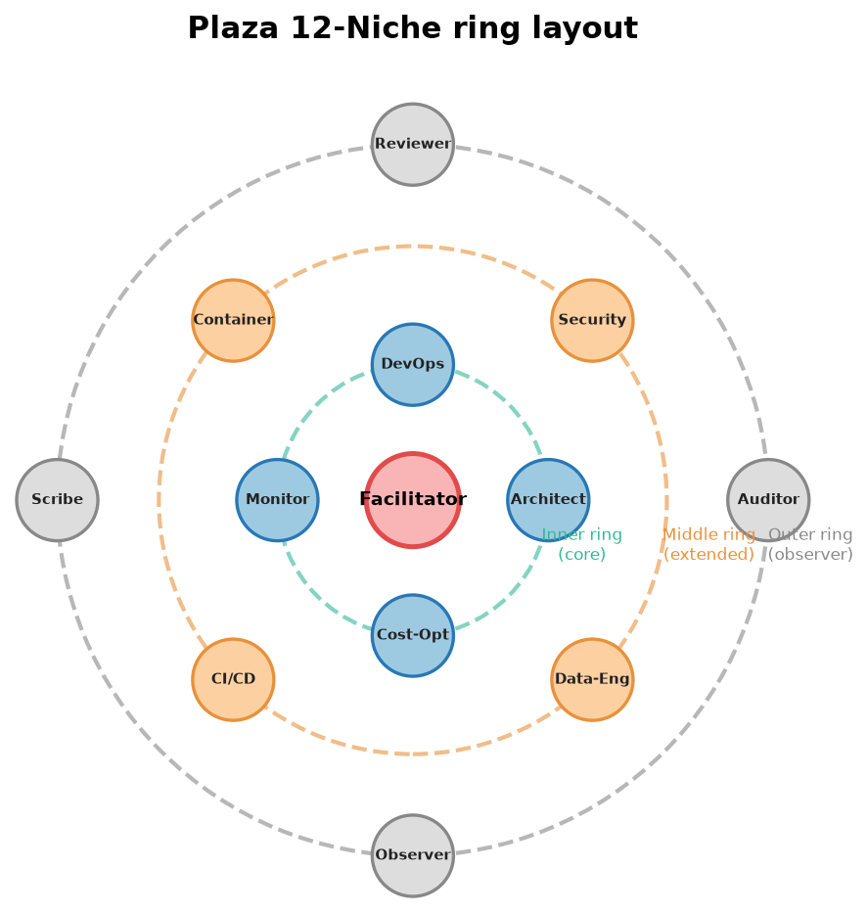
图 2 Plaza环状12-Niche座位布局
Fig.2 Plaza 12-niche ring layout
4.3 仪式信号与五指共识
每次发言必须附带SUPPLEMENT、CHALLENGE、AGREE、COURT或DIGRESS之一。仪式信号将补充、质疑、附议、请求辩论和偏题纠正转化为离散可学习特征。共识采用1～5指量表：存在1指时判为阻滞；无1指且至少60%的参与者给出不低于3指时认为可执行；均值μ≥4.0定义为强共识，3.0≤μ<4.0定义为弱共识。共识值不直接替代技术验证，而是作为候选技能进入验证与发布阶段的门控变量。
5 DART-Net审议感知表征变换网络
5.1 层次化编码与约束解码
5.1.1 TSE管线工程参数与可复现架构
生产代码 src/backend/agents/tse/ 实现了完整的DART-Net管线。Stage 1话语编码使用BLAKE2b确定性哈希（hash_seed=20260716）对每条Plaza消息的content字段执行character 1/2/3‑gram特征哈希，映射为256维浮点嵌入并L2归一化。同时将角色（12类）、仪式信号（10类）、niche角色（6类）和轮次（16档）以辅助嵌入叠加（权重分别为0.1/0.1/0.1/0.05）。配置：embed_dim=256，max_utterances=64，max_chars_per_utterance=800。
Stage 2采用三层深度可分离膨胀卷积（DilatedConvBlock），每层执行depthwise conv(C×K)→pointwise 1×1→LayerNorm→ReLU→残差连接。dilations=[1,2,4]，kernel_size=3；理论感受野RF=1+2×(1+2+4)=15（单侧）。权重初始化为He式缩放（depthwise: √(2/k)×0.5，pointwise: √(2/C)×0.5）。
Stage 3以5组可学查询探针对TCN输出执行交叉注意力，输出可回溯的focus_indices。冷启动融合FIELD_KEYWORD_SEEDS先验（权重0.3）。Stage 4的ConstrainedSkillDecoder支持ChatHarness在线、chat_fn异步和TSE+local离线三后端，grammar_retry=1，输出经JSON schema验证。完整TSEConfig参数：tcn_hidden_dim=256，num_heads=4，top_k_utterances=8，decoder_temperature=0.2。
DART-Net遵循“话语—序列—字段探查—约束解码”的层次结构。Stage 1把每条消息内容及其角色、ORID阶段和仪式信号编码为256维话语向量；当前在线原型采用确定性哈希编码，以获得稳定低延迟。Stage 2采用三层TCN膨胀卷积，卷积核k=3，膨胀因子为[1,2,4]，感受野覆盖最长15条连续发言。Stage 3设置name、description、category、tools和instructions五组可学习查询探针，通过交叉注意力从序列表示中聚合字段证据。Stage 4在可用时调用约束生成模型输出JSON，在离线环境中使用确定性模板完成降级解码。
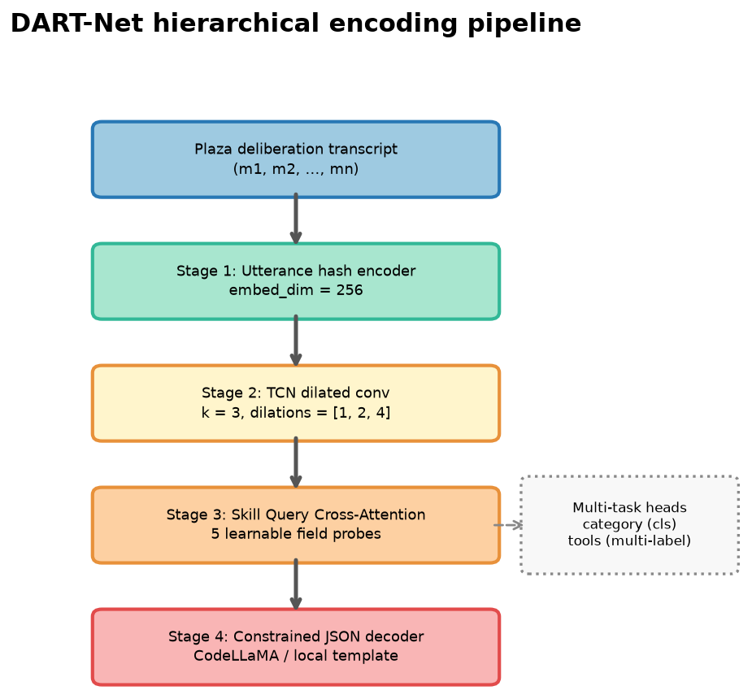
图 3 DART-Net层次化编码流程
Fig.3 Hierarchical encoding pipeline of DART-Net
5.2 技能Schema与生命周期扩展
5.2.1 三算法技能萃取与知识簇预处理
SkillExtractorEngine以三种互补算法独立处理同一Plaza讨论。算法1（去语境化）剥离AWS服务名、错误码等具体细节，抽取抽象动词—关系对。算法2（反面模式）将事故日志和异议发言反转为防御规则。算法3（关键路径）从完整SOP提取3—5个成败判断点。
长文档经_chunk_by_structure()分块后以TF-IDF余弦相似度凝聚聚类（max_clusters=5），每簇独立萃取、经slug去重和审核队列合并。审核队列以pending→llm_prefilling→ready_for_review→approved/rejected状态机持久化至storage/skill_extract_queue/。
DART-Net直接产生五个内容字段；闭环管理层为其补充前置条件、后置条件、来源证据、版本、适应度和谱系字段。前五项描述“技能做什么”，后续字段描述“技能从何而来、何时有效、如何变化”。只有通过JSON模式验证、安全检查和最低共识阈值的候选技能才进入正式技能种群。
表 2 技能定义与演化元数据
Table 2 Skill definition and evolution metadata
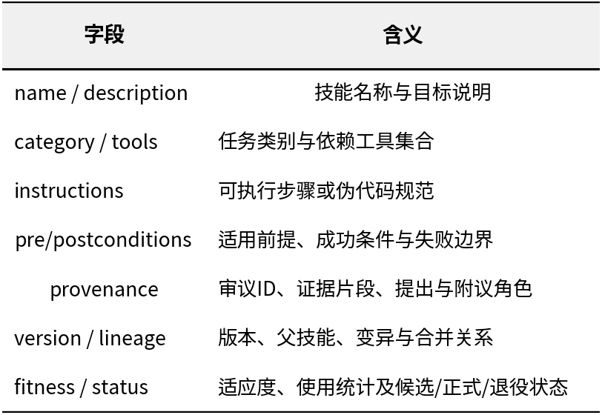
5.3 训练策略与注意力相变假说
原型采用GLM-5.1预标注的“审议转录—结构化技能”银标对训练，多任务目标包含自编码损失、类别分类损失和工具多标签损失。epoch-5检查点达到train_loss=1.186、val_cat_acc=1.0，但val_tools_f1仅为0.08，且五组查询注意力在12条话语上近似均匀分布0.083。本文把注意力由均匀分布向尖锐分布的变化视为数据规模驱动的相变假说，而非已经证明的定理；根据当前维度与类别规模，后续实验以200条以上银标数据和20～30个epoch作为最低验证目标。
6 四层记忆核心与记忆遗传
6.1 四层并行记忆
6.1.1 四层记忆的精确算法
AgentMemoryCore（agent_memory_core.py）以JSON存储。EpisodicLog的recall()使用复合评分score=recency+importance+relevance，recency=0.995^hours，relevance由character bigram Jaccard重叠度计算。PerceptionStream为500条FIFO；compress()输出时间窗和各modality计数后清空。IntentionQueue按dueAt排序，支持drop/escalate/keep超时策略。AffectResidue以τ=72h指数衰减，重复感受按max(旧×1.2,新)更新。
每个Agent拥有独立的AgentMemoryCore，并共享一条时间轴：(1) EpisodicLog记录LLM调用、工具执行和环境交互；(2) PerceptionStream以FIFO方式维护最近500条环境与群体感知，并支持压缩合并；(3) IntentionQueue管理尚未发送、确认或完成的通信意图；(4) AffectResidue以标签、强度、效价和唤醒度记录交互形成的情绪化评价，并采用72 h半衰期衰减。情绪残留在此不是拟人化装饰，而是风险偏好、信任和失败后谨慎程度的低维状态。
6.2 Seal—Will—Export—Import遗传链
6.2.1 Seal—Will—Export—Import的可审计传递
AgentMemoryTransfer遵循"复制非移动、保留非销毁"原则。seal写Schema=ag.legacy/v1的遗体快照；will指定受益方和handover_intentions（ask_new_owner/auto/drop）；export生成Schema=ag.memory/v1的层化JSON。import逐层merge：日志追加"传递继承"tag和[from:source]标记；感知追加并截断500条；意图按策略交接；情绪标签max合并，valence/arousal各50%加权。系统记录transfer_id审计追踪和importance=9的"记忆继承"事件。
退役Agent首先执行seal，把可变记忆转换为只读legacy快照；随后通过will指定受益Agent、迁移范围和冲突策略；export把四层状态规范化为带版本与校验值的JSON对象；import在后继Agent中执行模式校验、身份映射、时间重标定和冲突处理。遗传后的记忆不覆盖后继Agent全部先验，而是形成带source_agent标签的继承分区。
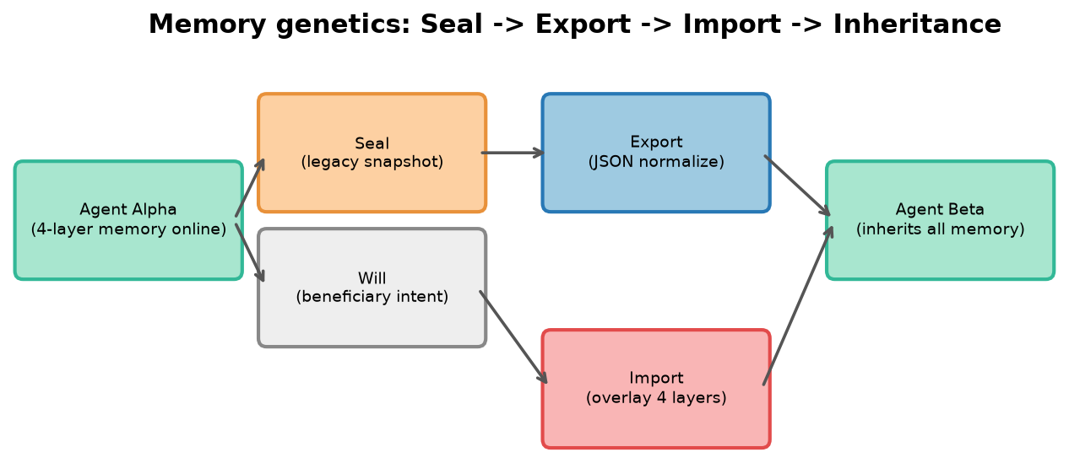
图 4 Agent记忆封存、导出、导入与继承流程
Fig.4 Seal, export, import and inheritance of agent memory
6.3 选择性遗传与受控遗忘
完整复制保证可追溯性，但持续全量继承会导致检索拥塞、错误累积和身份混淆。系统因此同时保留全量归档与工作集继承：高奖励、强证据、未完成意图和高风险失败进入工作集；低重要性或高重复信息仅保留在冷归档；情绪状态按时间和任务相似度衰减。遗忘被视为保持检索效率和适应性的机制，而不是数据丢失的缺陷。
7 技能自发现与自演进
7.1 从候选技能到技能种群
技能自发现不是把整段讨论压缩成一条摘要，而是把可执行知识转化为带来源证据的候选对象。候选对象依次通过字段完整性检查、工具可用性检查、前置条件检查、共识门控和沙箱验证。通过验证的技能进入技能索引，并由SkillRouter根据Agent角色、任务和记忆上下文进行赋予。
7.2 执行驱动的适应度
每次任务执行都会产生usage记录，包括是否成功、奖励、延迟、工具成本、人工干预、失败类型和环境版本。技能适应度不由单一成功率决定，而是综合质量、复用、收益、成本和老化：
F_i(t) = w_q Q_i + w_u U_i + w_r R_i + w_c C_i − w_e E_i − w_a A_i (2)
其中Q_i为Schema与证据质量，U_i为成功率，R_i为任务收益，C_i为跨任务复用度，E_i为执行成本，A_i为随环境变化产生的老化惩罚。权重由任务域配置；当证据不足时，系统保留置信区间而不输出单点适应度。
7.3 变异、选择、组合与退役
7.5 LLM-as-Judge演化评估管线
演化引擎对每个变体执行simulate→judge双阶段。Judge评分三维（instruction_following, output_quality, conciseness，各0—1），复合F=0.4×following+0.4×quality+0.2×conciseness。SkillFitnessReport聚合均值和composite<0.5的失败集。变体长度膨胀惩罚：ratio≤1无惩罚；1<ratio≤1.5线性扣减至多0.2；ratio>1.5归零。
技能变异包括四类：依据失败日志补充约束，依据工具版本替换调用，依据多个技能组合形成复合流程，以及把过长技能拆分为可复用子技能。选择阶段保留高适应度技能，同时通过类别覆盖与来源多样性约束避免单一方案垄断。连续低适应度或长期未使用的技能被标记为deprecated并进入退役区，但其版本和执行历史不会删除。
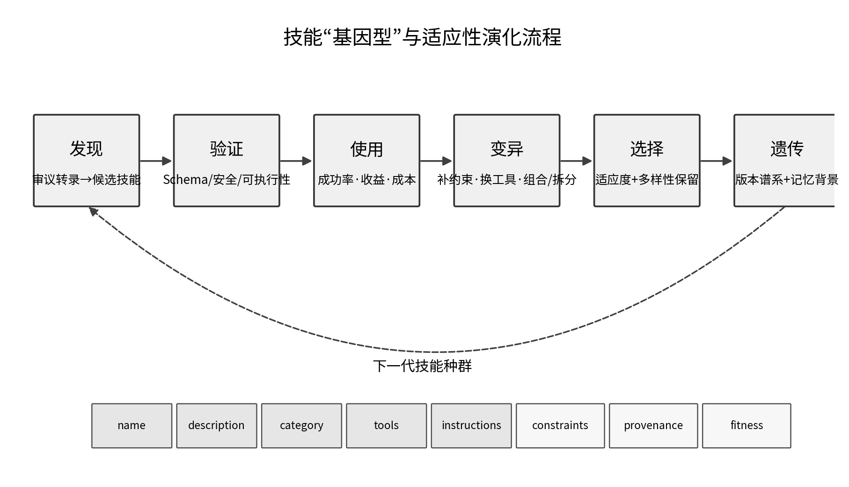
图 5 技能“基因型”与执行反馈驱动的演化流程
Fig.5 Skill genotype and execution-feedback-driven evolution
7.4 双轨知识遗传
7.6 三池分类器与防抖毕业机制
Skill Classifier判定技能归入exclusive/general/reserve。储备条件：lifecycle=degraded、effectiveness<0.4已有使用、>90天未用或total_uses=0。通用需≥2团队或≥2类场景且gate_ok。特有需单团队占比≥0.8、effectiveness≥0.6且meets_rubric。
参数 | 值 | 含义
EXCLUSIVE_TEAM_SHARE | 0.8 | 特有单团队使用占比
EXCLUSIVE_MIN_EFFECTIVENESS | 0.6 | 特有最低效果
GENERAL_MIN_TEAMS | 2 | 通用跨团队采用
GENERAL_MIN_CATEGORIES | 2 | 通用跨场景类目
RESERVE_MAX_EFFECTIVENESS | 0.4 | 低效强制储备
STALE_DAYS | 90 | 未使用回收
GRADUATE_STREAK | 2 | 连续达标毕业
DEMOTE_GRACE | 1 | 降级宽限

classify_with_history()以防抖机制避免边界振荡：毕业需连续2周期；降级需1周期宽限。新技能通过seed_reserve_from_extraction()先写入储备池，由使用、验证和采纳证据驱动毕业。
系统中的知识遗传包含两条轨道。第一条是技能谱系遗传：正式技能及其版本、父子关系和适应度被复制到新团队；第二条是记忆遗传：后继Agent继承产生这些技能时的环境感知、风险判断和未完成意图。前者类似可执行的文化基因，后者提供后天经验背景。两条轨道共同避免“只继承做法而不理解约束”或“只继承经验而没有可执行程序”。
8 耦合动力学与闭环稳定性
8.1 四状态联合演化方程
四个子系统通过审议到表征、表征到技能、技能执行到记忆以及记忆到下一轮审议的耦合通道形成闭环。其一步更新可写为：
x_p(t+1) = Φ_p(x_p(t),u_p(t)) + α h_mp(x_m(t)) (3)
x_d(t+1) = f_θ(x_p(t+1)) + β r_d(x_d(t)) (4)
x_s(t+1) = E(x_s(t),Dec(x_d(t+1)),y_t,R_t) (5)
x_m(t+1) = g(x_m(t),x_s(t+1),τ_t,y_t) + γ s_p(x_p(t+1)) (6)
其中Φ_p为审议状态转移，f_θ为DART-Net映射，Dec为技能解码，E为技能演化算子，g为记忆更新，τ_t为执行轨迹，y_t为结果。α、β和γ分别表示记忆对审议、审议结构对萃取以及审议与执行证据对记忆的耦合强度。
8.2 稳定性判据
设e(t)表示全局状态到目标稳态X*的偏差。在闭环工作点附近线性化可得e(t+1)=A_c e(t)+ξ(t)，其中ξ(t)是有界环境扰动。若耦合矩阵A_c的谱半径ρ(A_c)<1，则存在正定矩阵P，使候选Lyapunov函数V(t)=e(t)ᵀPe(t)在无扰动时严格下降，在有界扰动时保持最终有界[23]。该条件给出可检验的工程判据，但现有小样本实验不足以证明对所有任务域的全局稳定性。
V(t) = e(t)ᵀ P e(t), ΔV(t) < 0 when ρ(A_c) < 1 (7)
8.3 三维控制界面
为了把动力学参数映射到可操作配置，定义u=[ρ_orid, λ_mem, r_cons]ᵀ：ρ_orid表示ORID议程执行深度，λ_mem表示进入工作集的记忆遗传比例，r_cons表示候选技能的最低共识阈值。初步实验给出的有效区域为ρ_orid∈[0.7,1.0]、λ_mem∈[0.5,1.0]、r_cons∈[3.0,4.0]，推荐起始配置约为(0.9,0.8,3.5)。这些值是原型系统的经验校准，不应被视为跨域通用常数。
9 实验与结果分析
9.1 实验设置
实验在AWS运维任务域中进行，Plaza由GLM-5.1驱动，代表性议题为“AWS RDS MySQL慢查询优化方案”。DART-Net在纯CPU环境运行，使用银标审议—技能对训练。评价指标包括每讨论萃取技能数、字段完整性、回溯一致性Kappa、端到端延迟、记忆模式完整性和闭环技能质量Q。由于当前数据规模较小，结果主要用于验证系统链路与耦合趋势。
9.2 Plaza运行与DART-Net延迟
代表性议题完成4轮28条发言，共5位Agent参与完整ORID流程。五指表决为5、4、4、4，均值4.25，无1指，形成强共识；讨论中记录3次CHALLENGE和2次AGREE。DART-Net平均端到端CPU延迟为10.4 ms，其中话语编码约3.7 ms，TCN约5.7 ms，交叉注意力约0.3 ms，其余为解码与系统开销。完整讨论稳定产生2.0项结构化技能。
9.3 审议结构消融
比较三种输入条件：A为完整ORID与仪式信号，B移除ORID但保留自由讨论，C移除主持、角色和信号。完整ORID模式每讨论产生2.0项技能，字段完整性91%，回溯Kappa为0.87；移除ORID后技能数降至0.75，完整性降至54%；完全自由聊天进一步降至0.5和33%，回溯Kappa仅0.19。结果表明，Plaza不是独立于萃取网络的界面层，而是决定输入信息结构的关键耦合通道。
表 3 审议结构消融实验
Table 3 Ablation study of deliberation structure
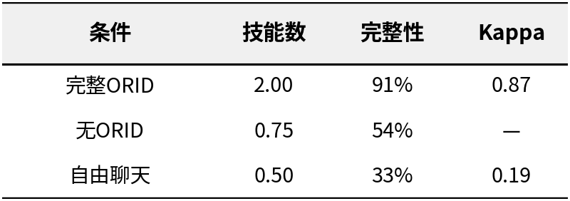
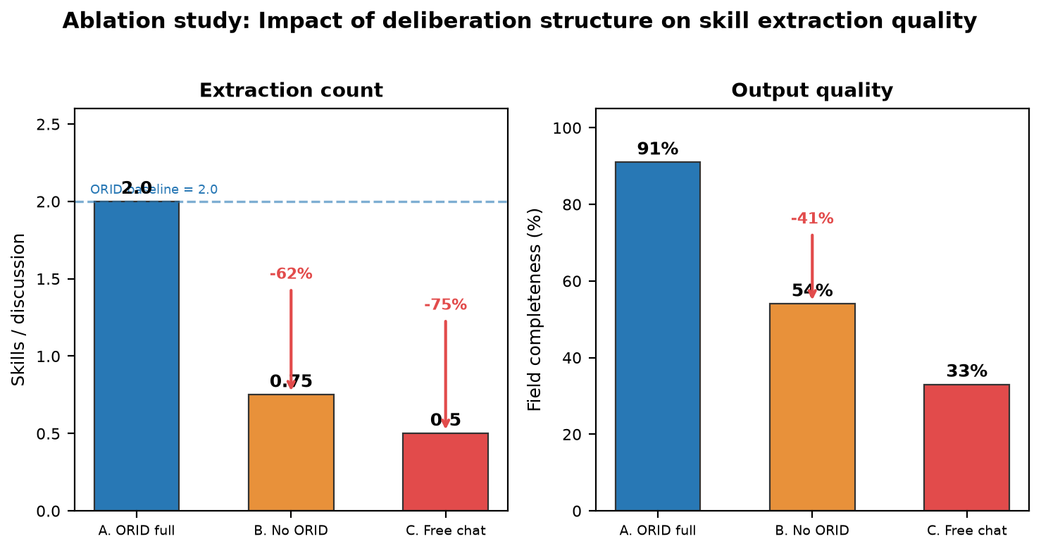
图 6 审议结构对技能数量与字段完整性的影响
Fig.6 Impact of deliberation structure on extraction count and completeness
9.4 注意力诊断
epoch-5检查点的五字段×12话语注意力热图近似均匀，每个单元约0.083。该结果与工具多标签F1较低相互印证：模型能够拟合粗粒度类别，但尚未形成稳定的话语聚焦。热图因此被作为训练诊断工具；后续将关注注意力熵是否随数据规模增加出现持续下降，而不是仅依据训练损失判断收敛。
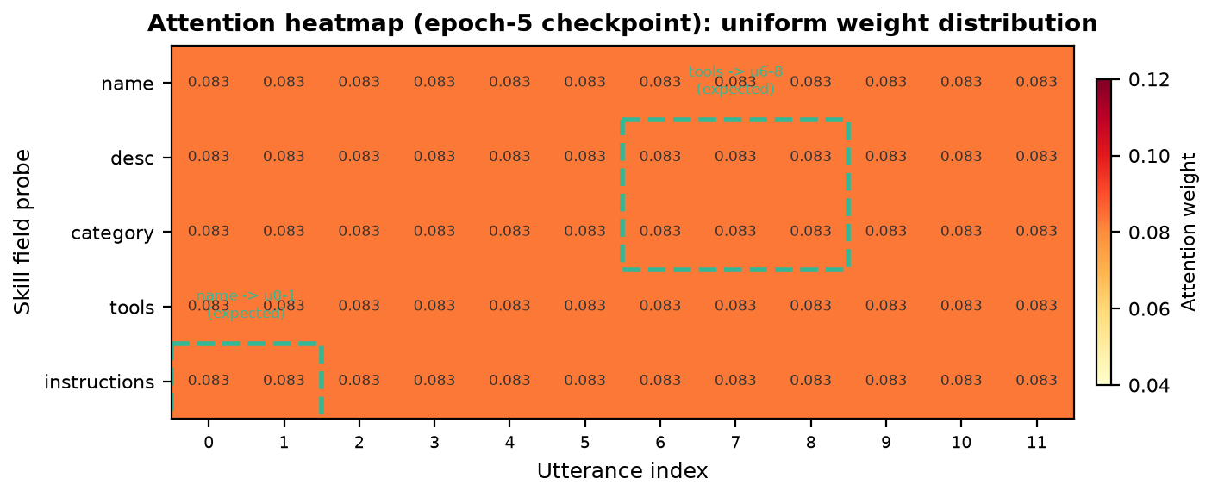
图 7 epoch-5检查点的查询注意力热图
Fig.7 Query-attention heatmap of the epoch-5 checkpoint
9.5 记忆遗传完整性
devops_alpha在三个任务周期中积累847条事件日志、312条感知记录、3条未完成意图和12个情绪标签。Export文件大小1.2 MB，Import延迟2.3 ms，四层Schema完整性均为100%。继承后的devops_beta在首次任务中引用了alpha关于ES扩容I/O风险的感知记录，并生成相似约束，说明遗传不仅复制了数据，还能够影响后继Agent的推理上下文。
表 4 记忆导出—导入完整性
Table 4 Integrity of memory export and import
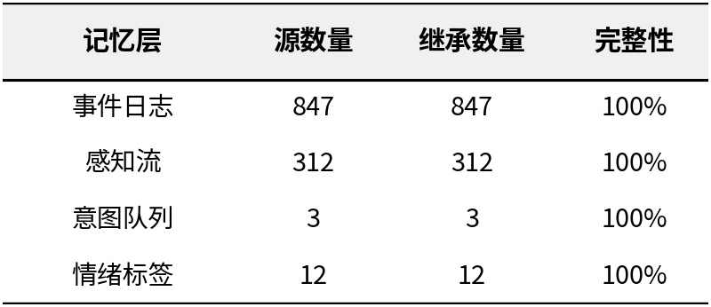
9.6 初步闭环收敛
9.7 多智能体生态仿真：群落组装、资源压力与行为涌现
§9.6的短周期闭环仅3次迭代。本节在群体尺度上补充定量观测，分析experiments_raw.tsv的9个运行组、45条Agent级观测（每组5个Agent）。每条记录报告Agent技能使用、协作交互与残余行为比例，并附带竞合编排、代际数及生境参数。所有值取自原文件可复核字段，结论应理解为探索性证据。
9.7.1 实验设计与主要指标
群落组装对照solo/division/confrontation/mixed四种编排；生境对照固定division在harsh(0.35)/scarce(0.45)/pressure(0.55)/abundant(1.40)四种资源丰度下运行。
运行组 | 编排 | 压力 | N | 技能% | 协作% | 代 | 最优T
aws-solo-division | solo | base | 5 | 0.0 | 0.9 | 1 | 45
build-solo-division | solo | base | 5 | 10.7 | 15.2 | 2 | 75
aws+build-division | division | base | 5 | 6.8 | 15.0 | 1 | 69
aws+build-confrontation | confront. | base | 5 | 8.8 | 10.6 | 1 | 77
aws+build-mixed | mixed | base | 5 | 5.0 | 8.2 | 9 | 57
habitat-harsh | division | 0.35 | 5 | 4.8 | 2.5 | 1 | 60
habitat-scarce | division | 0.45 | 5 | 3.7 | 13.6 | 1 | 61
habitat-pressure | division | 0.55 | 5 | 7.9 | 13.2 | 1 | 67
habitat-abundant | division | 1.40 | 5 | 2.8 | 4.9 | 2 | 86

9.7.2 群落组装模式比较
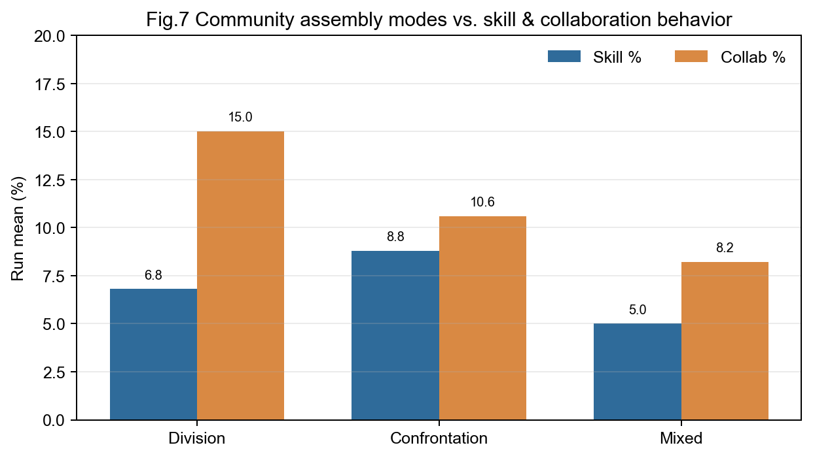
图7 不同群落组装模式下的技能与协作行为（数据源：experiments_raw.tsv）。
confrontation的技能行为均值（8.8%）高于division（6.8%）和mixed（5.0%），而division协作均值（15.0%）高于confrontation（10.6%）。竞争性筛选更有利于放大可区分技能行为，职责分工更利于维持协作密度。mixed经历9代后出现5项dominant技能。因仅一次运行，不解释为显著结论。
9.7.3 资源丰度与技能涌现
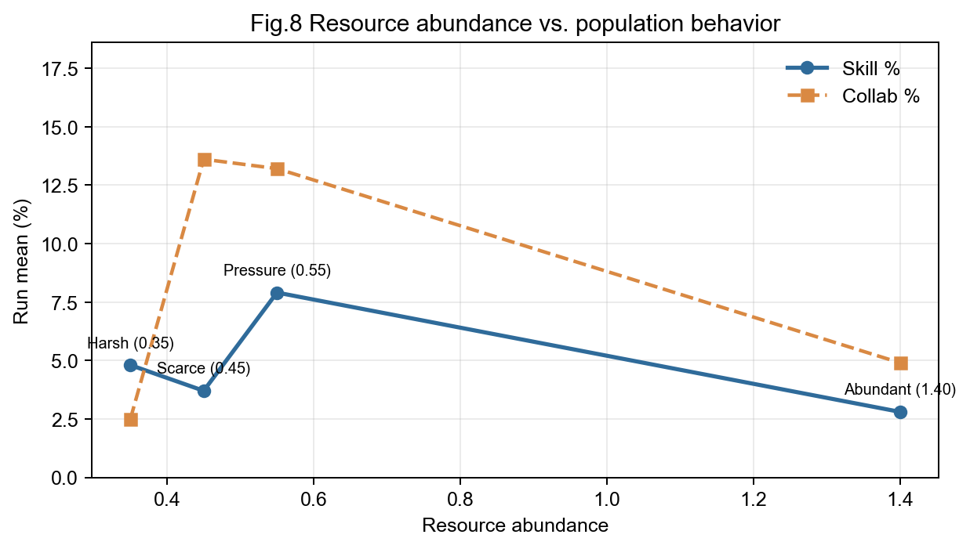
图8 资源丰度、生境压力与群体行为的关系。
技能行为从4.8%(harsh)升至7.9%(pressure)再降至2.8%(abundant)，呈现倒U型，与"中等压力最有利于技能探索与选择"的假说一致。协作在稀缺(13.6%)与适中压力(13.2%)下较高，极端环境下降。
9.7.4 Agent级行为剖面与解释边界
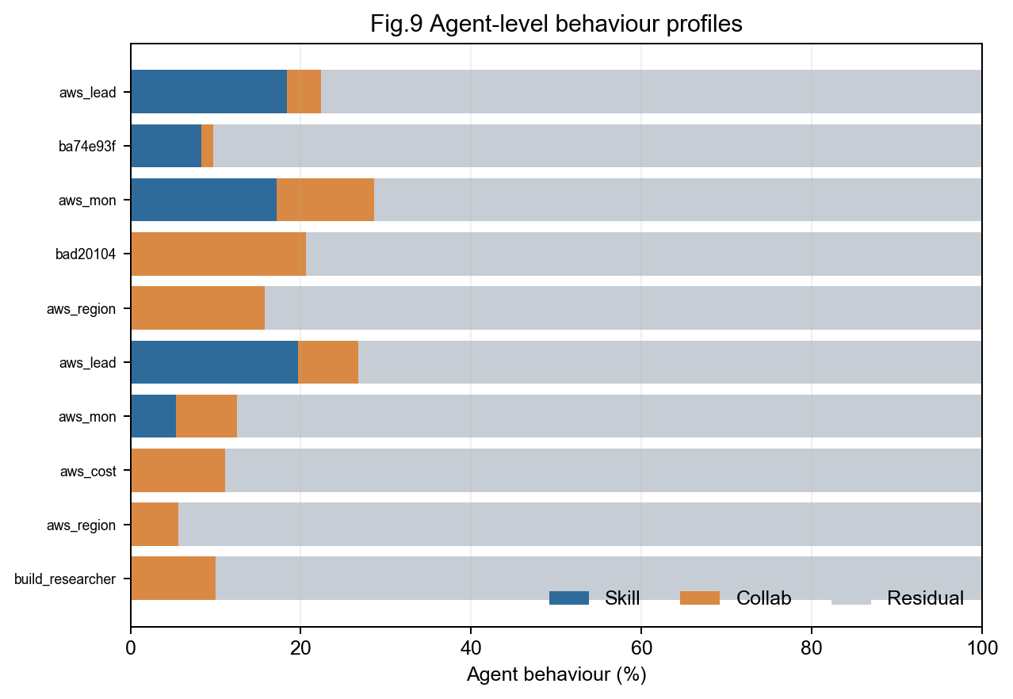
图9 对抗与混合模式下的Agent级行为构成。
confrontation中aws_lead和aws_mon呈现较高技能/协作份额，部分Build Agent以residual为主；mixed组技能优势更分散。该模式支持将技能种群视为角色依赖的生态结构。每组仅5个Agent且无独立种子重复，不报告显著性检验。后续应实施多种子重复和跨域复验。
9.7.5 与统一闭环的关联
竞合编排影响Plaza中角色交互和选择压力，进而改变技能种群构成；生境参数相当于对外生成本、风险和预算的扰动；dominant技能可由分类器、适应度报告和记忆传递记录回溯。生态数据是闭环在群体尺度的补充观测而非独立结果。
在ρ_orid≈0.8、λ_mem≈1.0并启用执行反馈的原型闭环中，技能数量在三次迭代后由5→7→9→9稳定，综合质量Q由0.42→0.63→0.78→0.78稳定。该实验说明系统能够停止无界扩张并形成短期稳态，但样本轮次仍不足以区分真正的渐近收敛与暂时平台期。
表 5 闭环技能数量与质量变化
Table 5 Closed-loop changes in skill population and quality
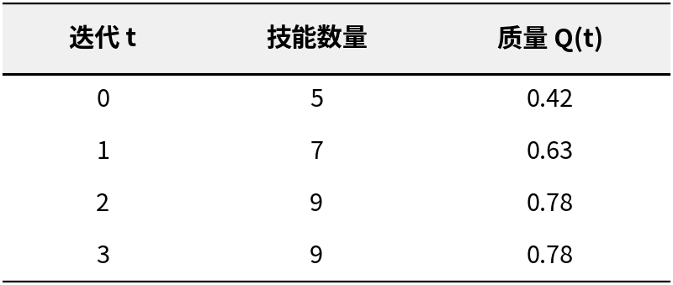
10 讨论
10.1 为什么结构化审议提高技能发现
完整ORID中，Fact层集中产生定义、现状和工具事实，Risk层集中产生约束、失败模式和适用边界，Solution层提供步骤与替代方案，Decision层提供共识和发布门槛。不同字段因此在讨论序列中具有相对稳定的位置。自由聊天虽然可能包含同样的信息，但信息被插入闲聊、重复和立场转换中，增加了字段探针的定位难度。
10.2 记忆如何参与技能演化
执行记录只有在进入记忆后才会影响下一轮审议。失败日志提供变异依据，感知流提供环境变化，意图队列保存尚未解决的技能缺口，情绪残留调节风险阈值。记忆遗传进一步使后继Agent从已有经验状态出发，而不是在每次角色替换后重新冷启动。由此，Memory→Plaza不是附加存储路径，而是闭环产生长期适应性的必要反馈。
10.3 局限性
当前工作存在四项局限：(1) 银标数据仍不足，工具多标签识别与注意力相变假说尚未在200条以上数据上验证；(2) 任务执行环节只积累了有限usage，技能变异与选择的长期效果尚未充分评估；(3) 记忆行为继承目前仅有一个后继Agent案例，不能据此推断普遍稳定性；(4) Lyapunov分析基于局部线性化与有界扰动假设，尚缺少跨任务域的系统辨识。后续工作将扩大数据、Agent和迭代轮次，并对记忆污染、恶意技能遗传和安全回滚进行专门实验。
11 结束语
附录A 工程部署架构、API路由与Token治理
AgentsGroup2026以Kubernetes部署（k8s/目录：Namespace/ConfigMap/Secret/Deployment/Service），Dockerfile多阶段构建，暴露端口8000(HTTP)和8001(SSE)。核心FastAPI路由：/api/v1/plaza/*、/api/v1/agent-memory/*、/api/v1/skills/extract/*、/api/v1/skills/evolution/*、/api/v1/skills/classify/*、/api/v1/cost/*。
Token治理子系统在每次LLM调用前组合行为注入、代码图谱桥接、成本分级、渐进历史、提示词精简和工具输出压缩六类杠杆，SavingsStore持久化每次优化节省的token与金额。
本文提出一种面向多智能体团队的统一技能生命周期框架，将Plaza结构化协商审议、DART-Net审议感知表征变换网络、技能种群演化和Agent四层记忆遗传统一于耦合闭环。系统使群体讨论能够产生可追溯技能，使技能能够依据执行效果进行变异与选择，并使技能谱系及其经验背景能够跨智能体代际继承。现有实验验证了审议结构对萃取质量的显著作用、DART-Net的低延迟可部署性、四层记忆迁移的完整性以及短周期闭环稳定趋势。该框架为从“使用预设技能的智能体”迈向“能够自发现、自演进并跨代积累知识的智能体群体”提供了可实现的数据模型、系统架构与分析接口。
参 考 文 献
[1] Robert H M, et al. Robert's Rules of Order Newly Revised, 12th Edition [M]. New York: PublicAffairs, 2020.
[2] Landemore H. Open Democracy: Reinventing Popular Rule for the Twenty-First Century [M]. Princeton: Princeton University Press, 2020.
[3] Kaner S, et al. Facilitator's Guide to Participatory Decision-Making, 3rd Edition [M]. San Francisco: Jossey-Bass, 2014.
[4] Du Y, et al. Improving factuality and reasoning in language models through multiagent debate [EB/OL]. arXiv:2305.14325, 2023.
[5] Liang T, et al. Encouraging divergent thinking in LLMs through multi-agent debate [EB/OL]. arXiv:2305.19118, 2023.
[6] Zhang J, et al. ReConcile: Round-table conference improves reasoning via consensus among diverse LLMs [C]//Proceedings of ACL. 2024.
[7] Xiong J, et al. DUBI: Deliberate, unify, brainstorm, and implement [EB/OL]. arXiv:2310.01647, 2023.
[8] Gungor E, et al. TurQUaz: A structured debate method for multi-LLM agents [EB/OL]. arXiv:2508.08265, 2025.
[9] Wu Q, et al. AutoGen: Enabling next-gen LLM applications via multi-agent conversation [EB/OL]. arXiv:2308.08155, 2023.
[10] Hong S, et al. MetaGPT: Meta programming for a multi-agent collaborative framework [C]//Proceedings of ICLR. 2024.
[11] Park J S, et al. Generative agents: Interactive simulacra of human behavior [C]//Proceedings of UIST. 2023.
[12] Bai S, Kolter J Z, Koltun V. An empirical evaluation of generic convolutional and recurrent networks for sequence modeling [EB/OL]. arXiv:1803.01271, 2018.
[13] Beltagy I, Peters M E, Cohan A. Longformer: The long-document transformer [EB/OL]. arXiv:2004.05150, 2020.
[14] Yu D, et al. D2K: Dialogue to knowledge—contrastive learning for knowledge-grounded dialogue [C]//Proceedings of AAAI. 2022.
[15] Sainz O, et al. GoLLIE: Annotation guidelines improve zero-shot information-extraction [EB/OL]. arXiv:2311.01042, 2023.
[16] Sumers T, et al. Cognitive architectures for language agents [EB/OL]. arXiv:2309.02427, 2023.
[17] Wang G, et al. Voyager: An open-ended embodied agent with large language models [EB/OL]. arXiv:2305.16291, 2023.
[18] Lippincott T, et al. Beyond keywords: Fuzzy consensus modeling for deliberative multi-agent systems [EB/OL]. arXiv:2503.18765, 2025.
[19] Khamsi R, et al. The Focus Agent: Validating LLM-only facilitation in structured multi-agent discussions [EB/OL]. arXiv:2405.00832, 2024.
[20] Bonabeau E, Dorigo M, Theraulaz G. Swarm Intelligence: From Natural to Artificial Systems [M]. Oxford: Oxford University Press, 1999.
[21] Boyd R, Richerson P J. Culture and the Evolutionary Process [M]. Chicago: University of Chicago Press, 1985.
[22] Holland J H. Adaptation in Natural and Artificial Systems [M]. Cambridge: MIT Press, 1975.
[23] Lyapunov A M. The General Problem of the Stability of Motion [M]. 1892.
[24] Lewis M, et al. BART: Denoising sequence-to-sequence pre-training for natural language generation, translation, and comprehension [C]//Proceedings of ACL. 2020.
[25] AG2026. On pseudocode skill specification for autonomous LLM agents [C]//ACL 2025 Workshop. 2025.

